PLANIFICACIÓN PARA EL AUTOAPRENDIZAJE
RETROALIMENTACIÓN
SEMANA 9
DEL 25 AL 29 DE MAYO

ASIGNATURA /MÓDULO TP | LENGUAJE Y COMUNICACIÓN / ¿Qué relación tiene el ser humano con la naturaleza?
NOMBRE DEL PROFESOR/A  CURSO | Ximena Gallardo M./ Sexto básico
CONTENIDO | Retroalimentan habilidades de la unidad
OBJETIVO DE APRENDIZAJE DE LA UNIDAD 1 (TEXTUAL)  OBEJTIVO DE LA CLASE | OA 4 Analizar aspectos relevantes de las narraciones leídas para profundizar su comprensión..  OA 22 Escribir correctamente para facilitar la comprensión por parte del lector, aplicando todas las reglas de ortografía literal, acentual y puntual aprendidas en años anteriores.  Retroalimentar habilidades de la unidad
MOTIVACIÓN | Se motivan a los alumnos presentándoles la clase y los invita a leer en voz alta, acompañados de un adulto en lo posible.
ACTIVIDAD(ES) Y RECURSOS PEDAGÓGICOS | ACTIVIDADES:  1.- activación aprendizajes previos reglas ortográficas-  2.- Lee a continuación texto ¡Buenos días, buenos días!  3.- Responden preguntas del texto en lis niveles explícitos e implícitos, aplicando las reglas de ortografía literal, acentual y puntual  4.- ven video para recordar reglas de ortografía https://slideplayer.es/slide/3988774/  5.- Responden ticket de salida.  RECURSO Guía de trabajo y cuaderno.
EVALUACIÓN FORMATIVA | Los alumnos responden preguntas de ticket de salida con preguntas que apuntan a la reflexión .
ESTE MÓDULO DEBE SER ENVIADO AL SIGUIENTE CORREO ELECTRÓNICO | ximena.gallardo@colegio-jeanpiaget.cl  Fecha de entrega 27 de Mayo del 2020

Te invito a trabajar desde casa
Guía de Trabajo: lenguaje y comunicación Sexto año A
Nombre: | Fecha de Recepción 27/05/2020
- Objetivos de la clase:
- OA 4 Analizar aspectos relevantes de las narraciones leídas para profundizar su comprensión.
- OA 22 Escribir correctamente para facilitar la comprensión por parte del lector, aplicando todas las reglas de ortografía literal, acentual y puntual aprendidas en años anteriores.

Hola Queridos alumnos(as)

Esta clase tiene como objetivo retroalimentar y ver ¿cómo vamos en estas clases remotas?
Hoy trabajaremos con una lectura comprensiva, para esto pídele a un adulto que te acompañe mientras lees en voz alta, respetando todas las reglas de puntuación.

Activo aprendizajes previos https://slideplayer.es/slide/3988774/

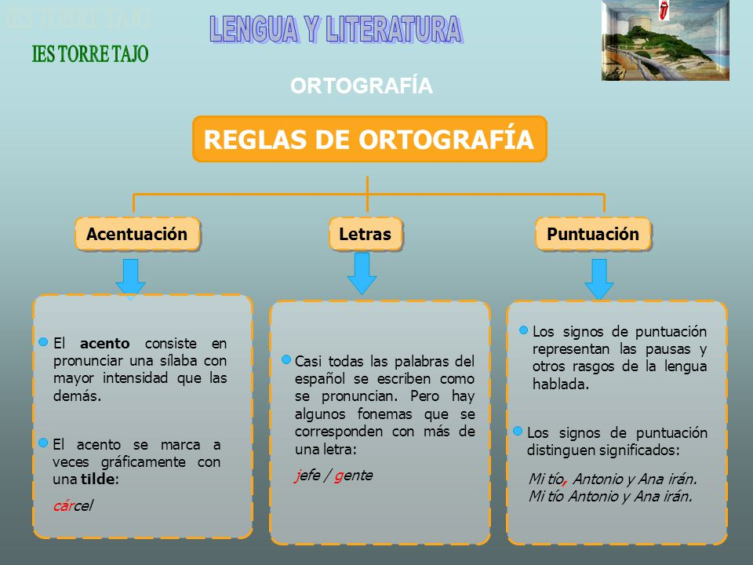

1.- Lee a continuación el siguiente texto y luego responde las preguntas que a continuación del texto se presentan

¡Buenos días, buenos días!

Buenos días, buenos días, buenos días... Óscar se despierta de golpe. ¡Oh, no! Durante la noche le ha entrado la enfermedad del «Buenos días, buenos días», la que es tan difícil de curar. Cuando se sufre ese mal, es imposible pronunciar algo aparte de «Buenos días, buenos días». Ya la ha padecido otra vez. Óscar va al baño y se lava. –Buenos días, buenos días –dice a su imagen en el espejo. ¿Desaparecería la enfermedad tomando un gran sorbo de agua fría, igual que ocurre con el hipo? Óscar abre el grifo y deja correr el agua. Se agacha y bebe a grandes sorbos lo más rápido posible. Lo hace tan deprisa que está a punto de atragantarse.–Buenos días, buenos días –dice de nuevo. El truco con el agua no ha servido de nada. Óscar suele llegar al colegio a las ocho menos diez. Joakim y Miklos ya están sentados en sus pupitres. Óscar saca un bolígrafo y el bloc de dibujo de su cartera y escribe en una hoja: Hoy no puedo hablar, porque tengo la enfermedad del «Buenos días, buenos días». Me ha entrado esta noche y solo puedo decir «Buenos días, buenos días». Entre tanto, ha ido llegando la mayor parte de sus compañeros. El sonido del timbre indica que son las ocho y que va a empezar la clase. «¡Ojalá que no me pregunte nada Ulla-Lena!», piensa Óscar. Cuando la maestra entra en el aula, se hace enseguida un silencio absoluto. Tiene la misma cara de alegría de todas las mañanas y lleva tres carpetas y un libro debajo del brazo. –Buenos días –dice alegremente. –Buenos días, Ulla-Lena –le responde la clase al unísono. Óscar susurra «Buenos días, buenos días» desde su rincón. La maestra coge un trozo de tiza. –¿Quién de vosotros sabe lo que es un antónimo? Nadie levanta la mano, pero Klasse interviene en voz baja: –Si por ejemplo decimos tonto, el antónimo sería listo. –¡Bien, Klasse! Un antónimo es lo contrario de una cosa. Como ha dicho Klasse, el antónimo de tonto es listo. ¿Cuál es el de alegre? Óscar procura hacerse lo más pequeño posible. No se atreve ni siquiera a mirar a la señorita a los ojos. Finge estar muy ocupado: busca las llaves en la cartera y en los bolsillos, y ordena los lápices sobre la mesa. ¿Y si se ha curado ya la enfermedad del «Buenos días, buenos días»? Óscar cuchichea para sí en voz baja: –Buenos días, buenos días. Pues no, todavía está ahí. Había tratado de decir «bacalao». –¡Óscar! ¿Me has oído? En ese momento, lo que más desearía Óscar sería desaparecer bajo el pupitre. Se encoge de hombros para dar a entender que no sabe contestar. ¡ –¡Venga, Óscar! Seguro que lo sabes. Todos le miran, tanto los niños como Ulla-Lena. Óscar abre la boca. –Buenos días, buenos días –dice en voz baja. Muchos de sus compañeros ya están al corriente de que Óscar sufre la enfermedad del «Buenos días, buenos días». En ese momento salta Andreas con la verdad: –No puede decir otra cosa porque le ha entrado la enfermedad del «Buenos días, buenos días». Los demás asienten con entusiasmo. –¡Ah! ¡Conque de eso se trata! –dice la maestra–. Te ha entrado el «Buenos días, buenos días». ¿Sabía la maestra que existía esa enfermedad? Todos la miran sorprendidos. – Hacía ya mucho tiempo que nadie la tenía. Pero yo sé cómo se cura. «¡Vaya! Así que esta enfermedad se puede curar», piensa Óscar. «Yo creía que había que esperar a que se esfumara por la noche.» –¿Cómo se quita? –preguntan los niños. «Sí, sí, dilo de una vez», piensa también Óscar, lleno de curiosidad. Tengo que curarme para por fin poder hablar. Pero la maestra se limita a negar con la cabeza. –No puedo contarlo. Es un secreto. Ulla-Lena calla. Óscar escribe algo en una hoja y se la pasa: Quiero que lo digas, sin que te hagas rogar más. La maestra parece un pozo de secretos, y los niños, a punto de estallar de curiosidad. Pero no hay manera de que hable. Óscar se pone furioso. Arde de impaciencia e intriga. De pronto, no consigue contenerse por más tiempo y exclama: – ¡Quiero saberlo! ¡Está curado! ¡La enfermedad ha desaparecido! –¿Cómo se ha ido? – pregunta Jyri. –No sé, ha hecho simplemente ¡glup! –le explica Óscar. –Pero ¿cómo se cura? –le pregunta él a su vez a Ulla-Lena. –Con curiosidad. Con simple y pura curiosidad.

ANDERS JACOBSSON Y SÖREN OLSSON

1.-¿Qué tipo de texto es el que acabas de leer? Justifica tu respuesta con dos características de este tipo de textos.

2. Óscar llegaba al colegio a las: _____________________________________________

3. Joakim y Miklos eran sus: _______________________________________________

4. “Pupitres” se puede reemplazar por:

A) Descansos
B) Mesas
C) Salas
D) Suelo

5. “Unísono” se puede reemplazar por:

A) Unidad
B) Acorde
C) Unicornio
D) Acomodado

6. ¿En qué consiste la enfermedad de óscar? ________________________________________________________________________________________________________________________________________________

7. Al principio ¿De qué forma intenta que se le pase su enfermedad?
________________________________________________________________________________________________________________________________________________

8.-.¿Cómo se comunica Óscar con sus compañeros?
________________________________________________________________________________________________________________________________________________________________________________________________________________________

9. ¿Cómo se cura la enfermedad?
________________________________________________________________________________________________________________________________________________________________________________________________________________________

10. ¿Crees que la enfermedad que tenía Óscar es una enfermedad que existe realmente o se trata de una invención? Explica por qué.
________________________________________________________________________________________________________________________________________________________________________________________________________________________

11. Indica al menos dos mecanismos de correferencia utilizado en el texto.
________________________________________________________________________________________________________________________________________________________________________________________________________________________

12.- ¿Qué tipo de narrador tiene está historia?¿Cómo lo pudiste reconocer?

________________________________________________________________________________________________________________________________________________
________________________________________________________________________

ENVIAR POR WSP O POR CORREO

TICKET DE SALIDA
1.- ¿Qué opinión tienes acerca de que los niños cada vez leen menos?
______________________________________________________________________________________________________________________________________________

2.- ¿Qué propondrías tú para motivar la lectura en tus compañeros?
______________________________________________________________________________________________________________________________________________

